**РОССИЙСКИЙУНИВЕРСИТЕТДРУЖБЫ НАРОДОВ**

**Факультет физико-математических и естественных наук**

**Бизнес-информатика**

**ОТЧЕТ**

**ПО ЛАБОРАТОРНОЙ РАБОТЕ №6**

**Архитектура и ОС**

Студент Клепиков А.А.

Группа: НБИбд-02-24

**МОСКВА**

2024.

Лабораторная работа 6

Арифметические операции в NASM

Содержание

1. Цель Работы
2. Описание результатов выполнения лабораторной работы
3. Ответы на вопросы
4. Вывод
5. Листинги программ
6. Вывод

**Цель работы**

Освоение арифметических инструкций языка ассемблера NASM.

**Выполнение лабораторной работы**

1. Создан каталог для программам лабораторной работы № 6 и файл lab6-1.asm

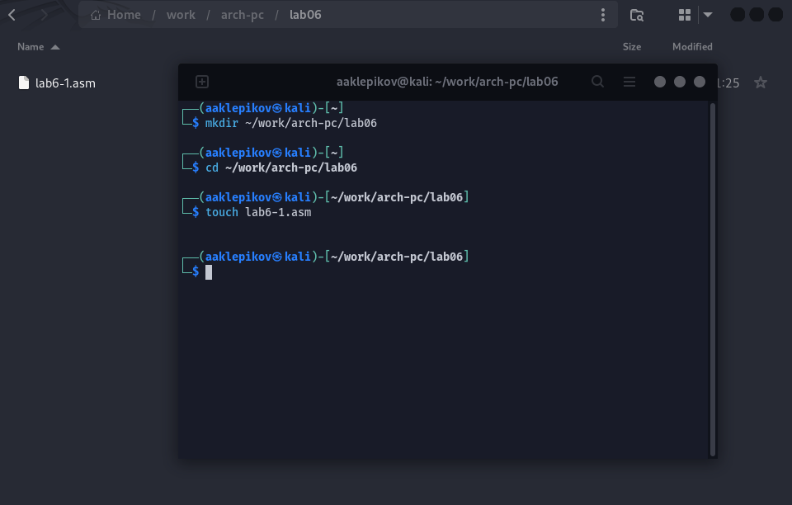

1. В файл lab6-1.asm был введен текст программы из листинга 6.1

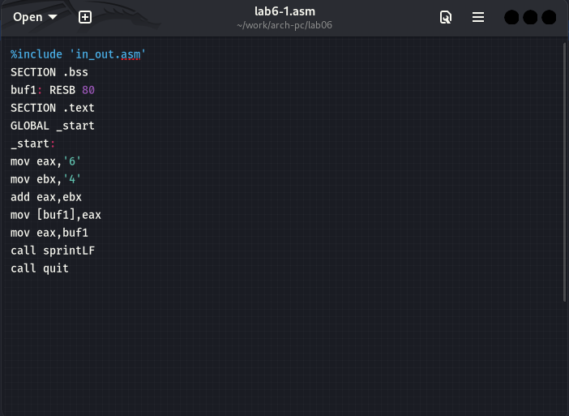

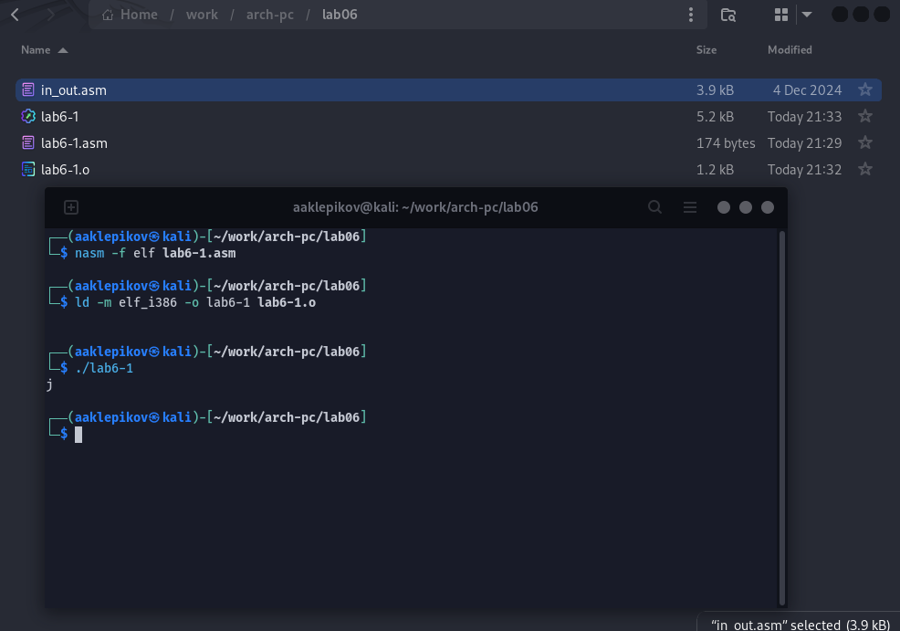

1. Из строк “mov eax, ‘6’” и “mov ebx, ‘4’” убраны кавычки. Символ не отображается

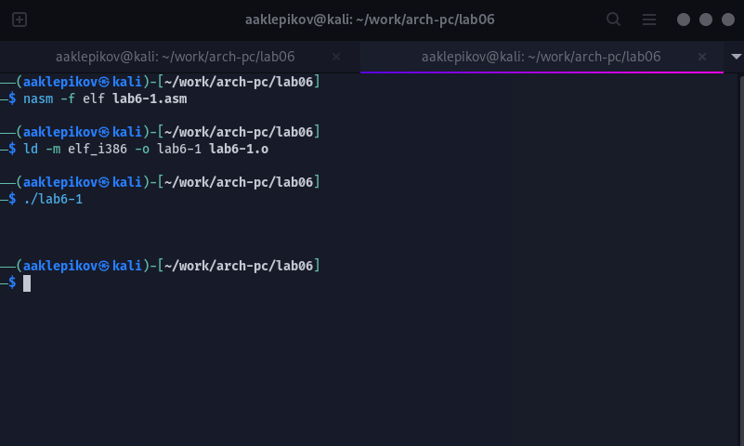

1. Создан файл lab6-2.asm и в него введен текст программы из листинга 6.2

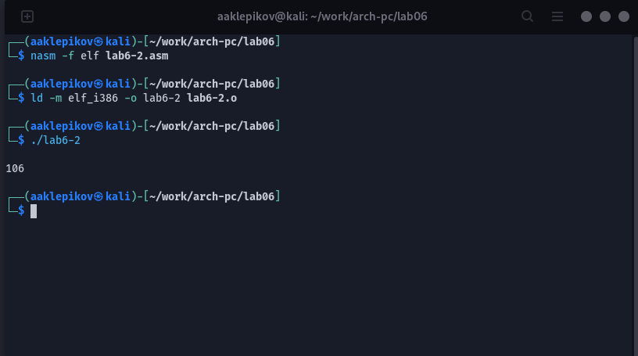

1. Из строк “mov eax, ‘6’” и “mov ebx, ‘4’” убраны кавычки и функция iprintLF заменена на iprint

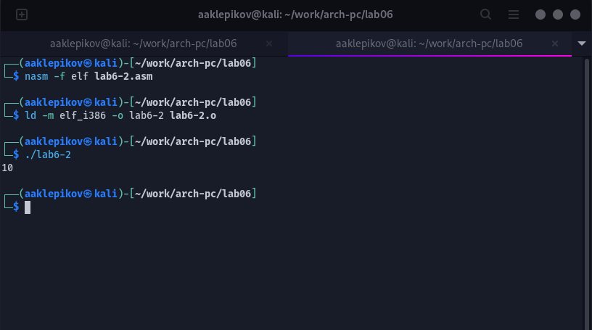

1. Создан файл lab6-3.asm и в него введен текст программы листинга 6.3

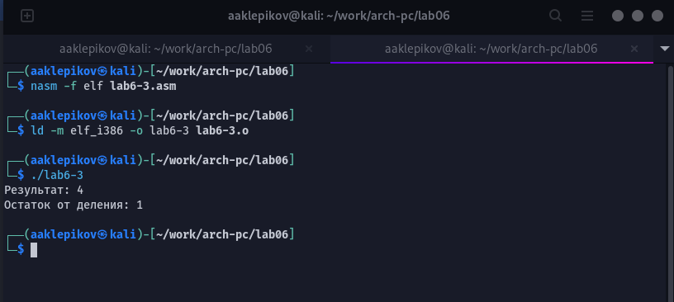

Изменен текст программы для вычисления выражения 𝑓(𝑥) = (4 ∗ 6 + 2)/5

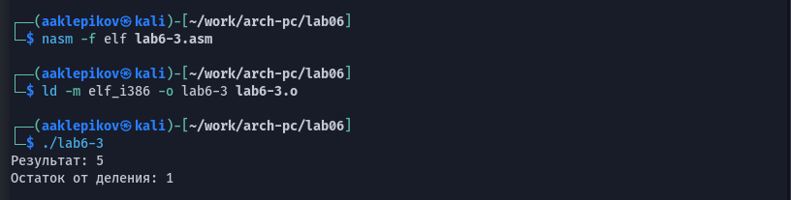

1. Создан файл variant.asm в который записан текст программы листинга 6.4

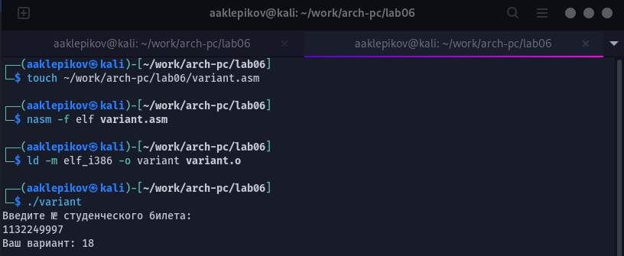

**Ответы на вопросы**

1. rem: DB 'Ваш вариант: ',0

2.

mov ecx, x: Копирует значение переменной x в регистр ecx, который может использоваться как адрес буфера.

mov edx, 80: Копирует значение 80 в регистр edx, указывая количество байтов для чтения.

call sread: Вызывает функцию sread, которая, вероятно, читает данные из ввода и записывает их в буфер по адресу, указанному в ecx, на количество байтов, заданное в edx.

3. call atoi используется для вызова функции atoi, которая преобразует строку символов, представляющую целое число, в его числовое значение типа int.

4. xor edx,edx

mov ebx,20

div ebx

inc edx

5. edx

6. Для увеличения значения, хранящегося в регистре edx, на 1

7. mov eax,rem

call sprint

mov eax,edx

call iprintLF

**Вывод**

Я освоил арифметические инструкции для языка ассемблера NASM

**Листинги программ**

**6.1**

%include 'in_out.asm'

SECTION .bss

buf1: RESB 80

SECTION .text

GLOBAL _start

_start:

mov eax,'6'

mov ebx,'4'

add eax,ebx

mov [buf1],eax

mov eax,buf1

call sprintLF

call quit

**6.2**

%include 'in_out.asm'

SECTION .text

GLOBAL _start

_start:

mov eax,'6'

mov ebx,'4'

add eax,ebx

call iprintLF

call quit

**6.3**

%include 'in_out.asm'

SECTION .data

div: DB 'Результат: ',0

rem: DB 'Остаток от деления: ',0

SECTION .text

GLOBAL _start

_start:

mov eax,5

mov ebx,2

mul ebx

add eax,3

xor edx,edx

mov ebx,3

div ebx

mov edi,eax ; запись результата вычисления в 'edi'

mov eax,div

call sprint

mov eax,edi

call iprintLF

mov eax,rem

call sprint

mov eax,edx

call iprintLF

call quit

**6.4**

%include 'in_out.asm'

SECTION .data

msg: DB 'Введите № студенческого билета: ',0

rem: DB 'Ваш вариант: ',0

SECTION .bss

x: RESB 80

SECTION .text

GLOBAL _start

_start:

mov eax, msg

call sprintLF

mov ecx, x

mov edx, 80

call sread

mov eax,x

call atoi

xor edx,edx

mov ebx,20

div ebx

inc edx

mov eax,rem

call sprint

mov eax,edx

call iprintLF

call quit